Оползни - это скользящие смещения масс горных пород вниз по склону, возникающие из-за нарушения равновесия, вызываемого различными причинами (подмывом пород водой, ослаблением их прочности вследствие выветривания или переувлажнения осадками и подземными водами, систематическими толчками, неразумной хозяйственной деятельностью человека и др.). Оползни могут быть на всех склонах с крутизной 20° и более и в любое время года. Они различаются не только скоростью смещения пород (медленные, средние и быстрые), но и своими масштабами. Скорость медленных смещений пород составляет несколько десятков сантиметров в год, средних - несколько метров в час или в сутки и быстрых-десятки километров в час и более. К быстрым смещениям относятся оползни-потоки, когда твердый материал смешивается с водой, а также снежные и снежно-каменные лавины. Следует подчеркнуть, что только быстрые оползни могут стать причиной катастроф с человеческими жертвами.

Например, в 1911 г. на Памире на территории России сильное землетрясение (М==7,4) вызвало гигантский оползень. Оползло около 2,5 млрд. м3 рыхлого материала. Был завален кишлак Усой с его 54 жителями. Оползень перегородил долину р. Мургаб и образовал завальное озеро, которое затопило кишлак Сараз. Высота этой естественной плотины достигала 300 м, максимальная глубина озера-284 м, протяженность-53 км.

Наиболее действенной защитой от оползней является их предупреждение. Из комплекса предупредительных мероприятий следует отметить собирание и отведение поверхностных вод, искусственное преобразование рельефа (в зоне возможного отрыва земли уменьшают нагрузку на склоны), фиксацию склона с помощью свай и строительства подпорных стенок.

Каждый может принять следующие меры предосторожности: покинуть опасную зону; сообщить властям о наличии признаков приближения селя; в местах повышенной опасности передвигаться с большим вниманием; принять меры предосторожности, бросив предварительно несколько камешков в опасную скалу, чтобы убедиться, есть ли уже первые признаки надвигающегося селя; узнать о существовании специальных планов по защите людей, для того, чтобы быть готовым участвовать в их претворении. сель двигается отдельными, периодическими валами высотой до 10 метров, поэтому не спускайтесь в русла водотоков после прохождения селевого вала - за ним может следовать очередной вал

Оползень – скользящее смещение (сползание) масс грунтов и горных пород вниз по склонам гор и оврагов, крутых берегов морей, озер и рек под влиянием силы тяжести. Причинами оползня чаще всего являются подмыв склона, его переувлажнение обильными осадками, землетрясения или деятельность человека (взрывные работы и др.).

Объем грунта при оползне может достигать десятков и сотен тысяч кубических метров, а в отдельных случаях и более. Скорость смещения оползня колеблется от нескольких метров в год, до нескольких метров в секунду. Наибольшая скорость смещения оползня отмечается при землетрясении. Сползание масс грунта может вызвать разрушения и завалы жилых и производственных зданий, инженерных и дорожных сооружений, магистральных трубопроводов и линий электропередачи, а также поражение и гибель людей.

**Предупредительные мероприятия**

Изучите информацию о возможных местах и примерных границах оползней, запомните сигналы оповещения об угрозе возникновения оползня, а также порядок действия при подаче этого сигнала. Признаками надвигающегося оползня являются заклинивание дверей и окон зданий, просачивание воды на оползнеопасных склонах. При появлении признаков приближающегося оползня сообщите об этом в ближайший пост оползневой станции, ждите оттуда информации, а сами действуйте в зависимости от обстановки.

Как действовать при оползне

При получении сигналов об угрозе возникновения оползня отключите электроприборы, газовые приборы и водопроводную сеть, приготовьтесь к немедленной эвакуации по заранее разработанным планам. В зависимости от выявленной оползневой станцией скорости смещения оползня действуйте, сообразуясь с угрозой. При слабой скорости смещения (метры в месяц) поступайте в зависимости от своих возможностей (переносите строения на заранее намеченное место, вывозите мебель, вещи и т.д.). При скорости смещения оползня более 0,5-1,0 м в сутки эвакуируйтесь в соответствии с заранее отработанным планом. При эвакуации берите с собой документы, ценности, а в зависимости от обстановки и указаний администрации теплые вещи и продукты. Срочно эвакуируйтесь в безопасное место и, при необходимости, помогите спасателям в откопке, извлечении из обвала пострадавших и оказании им помощи.

Действия после смещения оползня

После смещения оползня в уцелевших строениях и сооружениях проверяется состояние стен, перекрытий, выявляются повреждения линий электро-, газо-, и водоснабжения. Если Вы не пострадали, то вместе со спасателями извлекайте из завала пострадавших и оказывайте им помощь

По данным Министерства строительной политики и архитектуры АРК, на полуострове зафиксировано более полутора тысяч активных оползней. Склонов, которые, как говорят учёные, «находятся в стадии подготовки к смещению», значительно больше. Для борьбы с ними необходимы миллиарды гривен и годы совместной работы многих специализированных служб. Пока же местные власти ограничиваются лишь установкой на опасных пляжах предупредительных табличек. Но отдыхающие не обращают на них внимания и тем самым подвергают себя смертельной опасности. В частности, это происходит в Каче и Балаклаве, где оползни чрезвычайно активны.

Морем на Золотой пляж из Балаклавы - двадцать минут. В пути капитан ялика Владимир рассказывает нам, что оползни один за другим «забирают» лучшие пляжи. Зимой завалило два участка недалеко от мыса Фиолент. В марте оползень накрыл кусок пляжа на самом мысе. В прошлом году не стало пляжа в Василёвой балке. К счастью, в этих случаях обошлось без жертв. А вот несколько лет назад камнепад у мыса Айя потопил несколько лодок с туристами, одному из них тогда оторвало руку. - Только не надо писать так, чтобы пляжи закрыли, - говорит Владимир. Если это случится, у него и его коллег не будет работы. Пока же её достаточно: сезон в разгаре, и ежедневно сотни туристов отправляются на балаклавские пляжи. На Золотом, куда мы идём, в любой момент может случиться несчастье. Специалисты установили, что «береговая полоса там сформирована оползневыми, эрозийными, абразионными и обвальными процессами. Поэтому сохраняется реальная опасность оползня и обвалов в зону пляжа». Тем не менее, закрывать пляж не стали. Как сообщили нам в Балаклавской райгосадминистрации, этот вопрос будет рассмотрен в ближайшее время. А пока на Золотом решили установить предупредительные таблички. В десяти метрах от одной из них мы общаемся с Александром, приехавшим в Крым из Белоруссии. Он сидит на валуне, которого ещё в прошлом году на этом месте не было. «Отдыхаю здесь несколько лет подряд и замечаю, что рельеф меняется», - рассказывает он. И тут же добавляет, что у него «больше вероятности попасть под машину, чем под обвал». Беспечность - черта характера, присущая многим. На Золотом пляже полно отдыхающих. «В выходные сюда приезжает до тысячи человек», - подсчитал продавец торговой палатки на пляже. Он работает здесь второй год и уверяет: обвалов и оползней не видел. Но из официальных источников известно, что весной активизация абразионного оползня привела к обвалу грунта в северо-западной оконечности Золотого пляжа. Директор Агентства развития балаклавского региона Игорь Ренский, в ведении которого Золотой пляж, говорит: «Таблички, предупреждающие о камнепадах и обвалах, установлены почти на всех местных пляжах. Но в данный момент оползневая ситуация для отдыха людей абсолютна безопасна».

Мы смотрим на рыхлую, потрескавшуюся береговую полосу, нависающую над отдыхающими, и становится страшно. Кажется, вот-вот может случиться обвал. Буквально в тридцати метрах от границ Золотого пляжа лежат огромные валуны. Видимо, они скатились совсем недавно - море ещё не смыло с них глину. В Балаклаву возвращаемся на катере. Они уходят с Золотого пляжа каждые полтора часа, забитые до отказа. Ялики доставляют партии человек по десять с периодичностью в пятнадцать минут. Популярны, несмотря ни на что, и все остальные местные пляжи. В Каче места отдыха у моря тоже не пустуют. Ежедневно на её необорудованные пляжи под высоченными берегами приходят сотни туристов-«дикарей». Они загорают даже на том месте, где в июне 2005 года произошла самая серьёзная трагедия в новейшей оползневой истории Крыма: на берег, где находилось двадцать шесть человек, в том числе дети, обвалились скальные и грунтовые породы площадью около шестидесяти квадратных метров. Тогда погибла шестнадцатилетняя россиянка, серьёзно пострадало несколько человек. Люди, отдыхающие здесь спустя три года после трагедии, говорят: «Дважды в одну воронку снаряд не падает». Но специалисты точно знают, что это не так.

- К оползням этот афоризм не применим. Наоборот, где порода сошла один раз - жди новой беды, - говорит начальник управления Министерства строительной политики и архитектуры АРК Владимир Карлюга. По его мнению, оползневая активность в Крыму имеет свою периодичность. И сейчас настало время её активизации. Причины самые разные: от незначительных глубинных землетрясений до зачастую хаотичной застройки побережья и беспощадной выработки песка в Чёрном море.

Жительница Качи Лиля показывает на песок метрах в десяти от кромки моря: «Прошлой осенью здесь была железная душевая кабинка. Сейчас её нет - в штормовую погоду смыло. Волны очень сильно размывают наш берег». Не только море разрушает качинские пляжи. Сегодня во многих местах из отвесных склонов просачиваются сточные и грунтовые воды, подтачивая породу.

- Зимой Балаклавское рудоуправление имени Горького взрывало в Каче опасные склоны. На некоторое время эта мера помогает, но вскоре «навесы» вновь появляются. Поэтому я бы не советовал людям сидеть на диких пляжах, - говорит помощник начальника управления МЧС в Севастополе Сергей Курочкин. По его информации, сегодня наиболее опасный участок в Каче находится в пятистах метрах от оползня 2005 года по направлению в сторону Балаклавы. Мы нашли это место. Склон пересечён огромной трещиной. Но «дикари» там всё равно отдыхают.

- Несмотря на то, что на моей памяти смертельный случай здесь был лишь один, местные жители никогда не сидят под стенами, - рассказывает качинец Евгений Дудин. - Мы всегда располагаемся у самой воды - там в случае обвала больше шансов спастись.

Как говорится, слова Евгения туристам бы в уши. Ведь множество людей прячется от палящего солнца в тени как раз под каменистыми склонами. Простит ли природа такую беспечность

При ведении строительства на холмах, на краю горных склонов либо обрывов зачастую бывает, что начинается сползание грунта. Естественно, с грунтом сползает и сооружение. Серьезным фактором становятся оползни при строительстве и прокладке дорог в горных и холмистых районах, а также при эксплуатации открытых месторождений полезных ископаемых, когда приходится решать проблемы устойчивости бортов и откосов карьеров. Настоящим бедствием стали оползни в Киеве, в Саратове, много неприятностей от них в Пятигорске...

Чисто умозрительно понятно, что для того, чтобы возник оползень, необходимо иметь в земной толще некую поверхность скольжения. Однако выявить ее до сих пор не удавалось. Как отличить оползневый склон от неоползневого? До сих пор это делалось одним путем - построить и ждать, поползет или не поползет. Согласно физике спектрально-акустических (спектрально-сейсморазведочных) измерений, границы, выявляемые с помощью метода спектрально-сейсморазведочного профилирования (ССП) [1], представляют собой поверхности, по которым контактирующие друг с другом среды имеют возможность взаимного проскальзывания. Взаимное проскальзывание - это и есть суть процесса, называемого оползневым. Поэтому, по логике, поверхность скольжения должна бы выявляться с помощью ССП.

Проверка этой идеи была осуществлена на берегу Азовского моря, вблизи Темрюка. На рис.1 приведен ССП-разрез, полученный вдоль профиля, расположенного от обрывистого берега моря вглубь материка. Разрез характеризуется в целом наличием нескольких воронкообразных объектов, причем только с одной образующей. На глубине около 100м залегает известняковая плита, для которой характерно наличие косых границ вследствие ее излома. Одна из таких границ выявлена непосредственно у обрыва (0-3 м профиля). Тангенс ее угла наклона равен 10 (угол равен 84°), то есть положение плиты почти вертикально. Вышележащий массив на данном отрезке профиля наследует этот излом, о чем свидетельствует наличие более пологой границы на глубине около 12м. Тангенс ее угла наклона равен 0,77 (угол равен 38°). При динамическом воздействии на массив вблизи обрыва рано или поздно оползень произойдет.

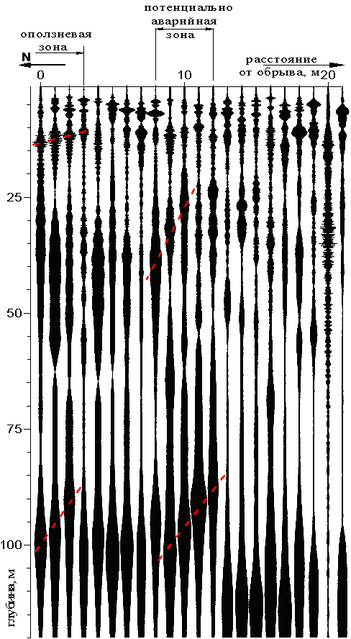

**Рис. 1**

Постоянное динамическое воздействие на структуру обеспечивается со стороны прибоя. Если начать строительство вблизи обрыва, то динамическое воздействие со стороны строительной техники резко ускорит сползание грунта. На участке 8-12м профиля на глубинах 35 и 90м присутствуют практические такие же образующие воронкообразных объектов. Однако обрыв к 8-му профиля никогда не приблизится, поскольку на участке 4-8м оползнеопасных поверхностей скольжения нет. И поэтому участок 8-12м неоползневоопасный, и имеет обычные свойства, характерные для зон тектонических нарушений (ЗТН) [2]. То есть, фундамент в этой зоне будет разрушаться и уходить в грунт. Далеко не все участки, находящиеся около обрывов, являются оползнеопасными, и в этом их коварство. Так, в Пятигорске многие дома построены на краю обрывов. Они стоят много лет, и нет никаких признаков того, что они могут поползти. Иначе получилось с домом N79 по ул. Февральской. Построенный на краю обрыва в 70-х годах, этот 9-этажный панельный дом несколько лет назад начал показывать признаки разрушения. Дом стал наклоняться в сторону, показанную стрелкой, стали разрушаться его опорные панели, и под домом со стороны обрыва местами стал уходить грунт. На рис.2 приведен ССП-разрез, полученный при профилировании в направлении обрыва, рядом с торцом этого дома. Плоскости скольжения здесь не видно, но под самым краем обрыва прорисовался четкий V-образный объект. То есть, непосредственно на краю обрыва находится зона тектонического нарушения. Сразу становится понятным механизм процесса разрушения дома. За время существования дома зона нарушенности пород, свойственная ЗТН, поднялась до поверхности, и стала уменьшаться несущая способность грунта.

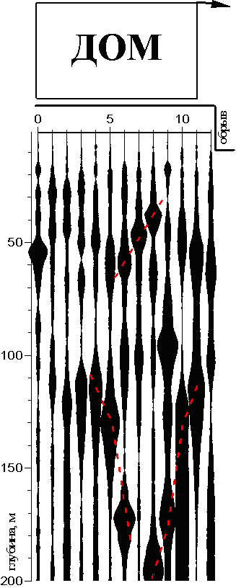

**Рис. 2**

Таким образом, механизм воздействия на дом оказался отличным от классического оползня, а последствия - такими же. Дом наклоняется, и в перспективе, безусловно сползет с обрыва. Для того, чтобы предотвратить сползание дома, рядом с ним и вокруг него создают поле 10-метровых буронабивных свай, чтобы укрепить грунт. Но понятно, что в данном случае это не поможет, и вместо того, чтобы укреплять грунт, сваи будут в него погружаться. В принципе, метод удержания дома от разрушения и сползания очень прост. Нужно просто поддомкрачивать дом со стороны обрыва, причем так, чтобы компенсировать уход в грунт самих домкратов. В случае, когда оползень обусловлен плоскостями скольжения, применение домкратов должно быть дополнено канатом, который охватывает дом, и опоры для него должны быть заглублены в грунт вне оползневой зоны. Сейчас стало совершенно очевидно, что применение метода ССП в предпроектный период позволит выявить разного рода краевые эффекты, и либо отказаться от строительства в потенциально опасных местах, либо заложить во время строительства меры по их компенсации